益海嘉里集团2024届校园招聘简章

一、集团简介
益海嘉里金龙鱼粮油食品股份有限公司是中国重要的农产品和食品加工企业，截至目前，益海嘉里拥有员工超3万人，在全国拥有70多个已投产生产基地，100多家生产型企业，并新建多个生产基地，主要涉足油籽压榨、食用油精炼、专用油脂、油脂科技、水稻循环经济、玉米深加工、小麦深加工、大豆深加工、食品原辅料、中央厨房、粮油科技研发等产业。
益海嘉里旗下拥有“金龙鱼”“欧丽薇兰”“胡姬花”“香满园”“海皇”“金味”“丰苑”“锐龙”“洁劲100”等知名品牌，产品涵盖了小包装食用油、大米、面粉、挂面、调味品、食品饮料、餐饮产品、食品原辅料、饲料原料、油脂科技等诸多领域。与此同时集团在国内建立了网点广泛、点面结合、渠道畅通的营销网络，为广大消费者提供全方位服务。母公司丰益国际位列2023年《财富》世界500强第174位。
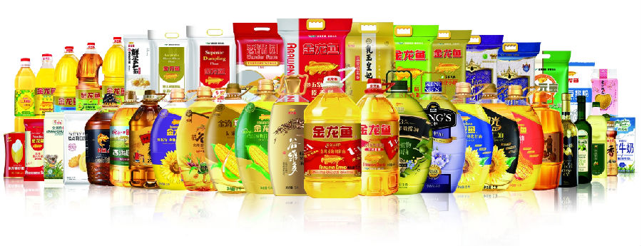

二、“新·星未来大学生”培养项目介绍
从集团的人才发展战略出发的，大学生作为以内部培养为核心、注重梯队建设、逐步实现人才年轻化的重要人群，新·星未来大学生项目应运而生。
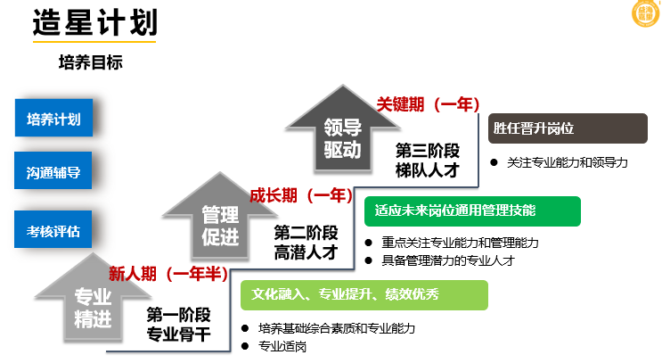

三、招聘岗位
1、贸易储备生（粮油） 4-5人 base：上海
【岗位职责】
通过公司的大学生培养体系，学习集团贸易产品的生产、采购、储运等基础知识，学习专业的贸易管理和市场销售管理，培养对整个产业的洞察力和分析能力、对集团贸易业务的综合管理能力。
1、参与国内外的市场动向把控和国内外相关政策研究，协助搜集整理分析行业市场信息，研判行业发展趋势、竞争态势、政策等行情，提出交易策略；
2、参与相关流程规划，安排近远月结价进口并进行套保；
3、参与国内，国外采购具体操作，包括与客户有关交期，交量，价格和质量等方面的沟通协调、合同签订、与国外供应商联络沟通、进口单据的收集、到货情况跟踪、付款与结算；
4、收集、汇总分析各类相关订单量、出货量等数据信息，处理各类突发问题，完成其他贸易配合。
【任职资格】：
1、2024/2025届本科及以上学历应届生，
2、国际经济与贸易、统计学、数学、经济学、英语等相关专业；
3、在校成绩优异，知识面广泛，具有体育、文学、音乐等爱好；
4、具有较强的学习能力及沟通表达能力；
5、富有团队合作精神，能吃苦耐劳，承担压力并具备自我调节的能力；
6、具备良好的英语听说读写能力，能作为工作语言的优先考虑。

2、贸易储备生（饲料） 4-5人 base：上海（可能去东莞/防城港/重庆等地轮岗学习）
【岗位职责】
1、学习集团贸易产品的采购、发运和销售管理，学习专业的贸易管理知识，培养对整个上下游产业的全局观、洞察力和分析能力；
2、学习工厂贸易产品的生产、储运和贸易等基础知识，学习基础市场的销售和管理，培养终端市场销售经验和协调能力；
3、轮岗培训学习结束后，根据个人优点和能力，独立负责指定业务&项目的管理或贸易工作。
【任职要求】
1、2024/2025届本科及以上学历应届生；
2、国际经济与贸易、统计学、数学、经济学、动物科学相关专业；
3、在校成绩优异，知识面广泛，具有体育、文学、音乐等爱好；
4、具有较强的学习能力及沟通表达能力；
5、富有团队合作精神，能吃苦耐劳，承担压力并具备自我调节的能力；
6、具备良好的英语听说读写能力，能作为工作语言的优先考虑。

3、总部生产储备生 2-3人 base：上海（但需要到异地工厂轮岗学习）
【岗位职责】
1、持续学习：认真学习了解集团相关产线专业知识，对各产线均有了解，并在某一领域有深入学习；
2、产线协助：跟进生产专业产线日常管理，做好数据收集、分析、整理、诊断等工作；
3、项目跟进：新项目前期准备，资料梳理，项目跟进，经验教训分析，总结报告；
4、了解集团制度，协助相关负责人对集团生产管理制度及流程进行优化，保障生产管理的规范性及高效性；
5、协助生产技术负责人进行跨产线、跨部门工作的沟通协调等综合性事务。
【任职要求】
1、食品、化工、机械、自动化、生物、工业工程相关专业；
2、在校期间有过过学生会、社团任职经历者优先；参加过省级、市级比赛且拿到名次者优先；
3、有良好的沟通能力与学习能力、会使用office办公软件及制图软件；
4、有过相关行业实习经历者优先；
5、可以接受出差或异地调动。
6、英语听说读写能力好。

4、营销储备生（化工-脂肪酸方向） 2人 base：上海或天津
【岗位职责】
主要职责（负责）：
1、负责所辖区域相关产品市场开拓与销售工作；
2、了解并识别客户需求，收集客户资料；
3、定期或不定期走访客户，做好客户拜访记录；
4、及时反馈所辖区域市场动态和相关市场信息。
次要职责（协助）
完成公司交办的其他工作。
【任职资格】
1.本科或研究生学历，油脂化学、精细化学及化学相关、食品科学等专业均可，化工专业优先；
2.在校成绩优异，知识面广泛，具有体育、文学、音乐等爱好
3.具有较强的学习能力及沟通表达能力
4.富有团队合作精神
5.性格开朗，善于沟通，头脑灵活，学习能力和抗压能力强，能接受出差。

5、营销储备生（化工-皂粒方向） 2人 base：上海或东莞
【岗位职责】
主要职责（负责）：
1、做好区域市场调查，根据公司要求制定区域销售预测，
2、与客户商务谈判，货款跟踪及合同执行，
3、了解客户需求，根据市场及客户需求给出产品优化方案；
次要职责（协助）
4、了解上下游市场信息，为公司决策提供支持；
5、定期收集竞品信息和样品
【任职资格】
1、2021年以后本科全日制本科及以上学历毕业生；
2、化工、油脂，市场营销等相关专业；
3、具有较强的协调能力及沟通表达能力；
4、能熟练使用OFFICE办公软件，特别是Excel表格；
5、能够适应出差安排及工作调动；
5、性格外向，具有相应的跨部门沟通能力；
6、细心稳重，学习能力强，

6、营销储备生（精细油化方向） 2人 base：上海
【岗位职责】
1.主要负责聚酰胺、环氧树脂助剂或特酰-氨基酸表活产品的市场推广和日常销售维护；
2.协助产线经理开发海外客户，跟踪海外订单；
3.了解产品的应用，有效传达客户诉求，协助工厂改进产品应用性能。
【任职资格】
1.大学本科及以上学历，并取得相关学位；
2.化学化工、材料或者国际贸易专业优先；
3.富有团队合作精神，语言表达能力良好，具备一定抗压能力和情绪控制调节能力。

7、贸易储备生（化工原料采购） 1-2人 base：上海
【岗位职责】
1、跟踪油脂及上下游相关产品市场行情、供需平衡，分析市场走势;
2、协调国外原料、成品进口计划，协助安排船期结价；
3、跟踪油化各产品销售情况，大单成交及原料对锁;
4、协助部门负责人做好采购计划、进口船期安排，采购合同跟踪管理等。
次要职责《协助)
5、协助部门负责人做好头寸及浮动盈亏。
【任职资格】
1、本科或研究生，油脂化学工业、外贸、市场营销、统计分析等专业均可，工作经验不做要求
2、性格开朗，善于沟通，头脑灵活，学习能力和抗压能力强。

8、财务储备生（结算） 1-2人 base：上海
【岗位职责】
1.岗前以老带新培训1个月，学习公司业务及对照SOP手册学习SAP操作等基础知识；
2.岗位职责是关注每笔合同成交及执行力度；及时催收应收账款，降低销售成本；规避税务风险；工作中可以对销售管理制度及SAP操作流程提出改进建议；
3. 主要工作内容包括系统客户主数据审核，合同条款承兑汇票的审核、入账及跟踪；查询网银、审核货款、确认系统收入、开具发票往来客户清账、对账、应收账款催收、销售退款审核及账务处理销售费用审核及账务处理、赊销客户管理及报表报送；上级交办的其他工作
【任职资格】
1.2024届本科及以上学历应届生
2.会计学、财务管理、经济学、金融学、国际经济与贸易等相关专业
3.具有较强的学习能力及沟通表达能力
5.富有团队合作精神
6.能吃苦耐劳，承担压力并具备自我调节的能力

9、储运储备生（物流方向） 1-2人 base：上海
【岗位职责】
主要职责（负责）：
1、电商仓库进、销、存管理，货龄跟踪及系统的出入库理货；
2、电商平台产品退货运作协调、货损跟踪理赔及后续的入库工作；
3、电商运作跟踪、异常处理和记录，异常费用报表统计分析；
4、仓库供应商KPI管理、跨部门沟通协调
5、月度异地仓储及物流运输费用账单核结算，回执单据审核与归档；
6、月度电商盘点安排协调及月末预提配合财务关账。
次要职责（协助）
1、协助电商物流运作模式规划及流程标准化工作开展
2、能接受领导指派的其它各项工作并有效的完成。
【任职要求】
1、本科及以上学历，物流或供应链相关专业；
2、了解仓储进出存、与物流第三方对账方面管理要点
3、有数据统计分析能力、能发现问题并提出建设性意见方案；
4、熟练操作Office办公软件：EXCEL\word\ppt,有SAP系统操作经验

四、简历投递方式

投递简历请扫描右方二维码
关注“益海嘉里官方招聘”
选择 “校园招聘”，搜索心仪的岗位投递即可



期待您的加入

